附件2

2024年广西图书馆学会图书馆业务培训班

QQ群二维码

请各单位确定参训人员后，通知参训人员于2024年10月15日前，扫码进入培训群，以便培训期间通知相关信息。

群名称：2024年广西图书馆学会业务培训班

群号码：783773684

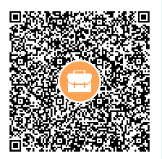

注：1.仅限参训人员入群。

2.申请入群时需要填写真实单位和人员姓名，否则管理员不予通过入群。